PAUTA CRUCIGRAMA: EL SISTEMA DIGESTIVO

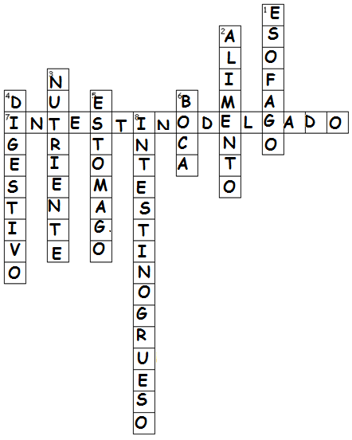
HORIZONTAL
7. largo tubo del aparato digestivo donde se absorben los nutrientes

VERTICAL
1. tubo que lleva el alimento de la boca al estómago
2. todo lo que se come para que nuestro cuerpo lo pueda utilizar
3. sustancias que se encuentran en los alimentos y que se absorben en nuestro cuerpo
4. proceso que implica romper los alimentos para obtener sus nutrientes
5. órgano que recibe el alimento que tragamos
6. primer lugar por donde entra la comida
8. también llamado colon

Elaborado por: Carmen Salazar

